TRƯỜNG ĐẠI HỌC SÀI GÒN
KHOA CÔNG NGHỆ THÔNG TIN

----□☯□----


BÁO CÁO MÔN HỌC

Tên đề tài : BT01 - Hiểu và xử lý dữ liệu
Học phần : Máy học
Tên sinh viên : Lê Văn Phong
MSSV : 3124411227

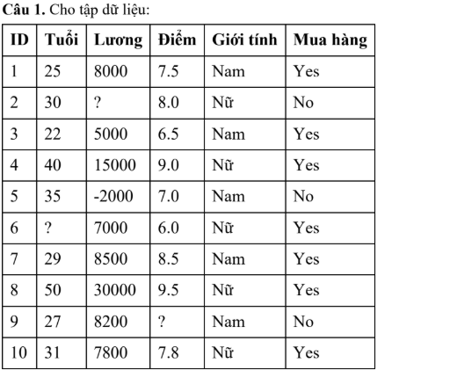
Câu hỏi 1 (Data Overview). Xác định: số lượng mẫu, số thuộc tính, kiểu dữ liệu (categorical/ numerical)
- Số lượng mẫu : 10 ( do có 10 dòng dữ liệu nên có 10 mẫu )
- Số thuộc tính : 5 ( do có 5 thuộc tính là Tuổi , Lương , Điểm, Giới tính , Mua hàng
- Số kiểu dữ liệu : 2 ( do có 2 loại là numerial (tuổi , lương , điểm ) , categorical (giới tính , mua hàng )
Câu hỏi 2 (Descriptive Statistics). Thống kê mô tả: Mean, Median, Mode cho: Tuổi, Lương, Điểm
Thống kê mô tả cho thuộc tính tuổi :
- Dữ liệu : 25, 30, 22, 40, 35, ?, 29, 50, 27, 31
- Có 9 giá trị
Mean :
Công thức tính mean : Mean =$\frac{Tổng các giá trị }{Số gía trị }$ = $\frac{25+30+22+40+35+29+50+27+31}{9}$=32.11
- Mean tuổi : 32.11
Median ( lấy số ở giữa sau khi đã sắp xếp theo thứ tự từ nhỏ đến lớn ):
- Sắp xếp theo thứ tự từ nhỏ đến lớn (22, 25, 27, 29, 30, 31, 35, 40, 50)
- Lấy số ở giữa ( 30)
- Median = 30
Mode ( số xuất hiện nhiều lần nhất ) :
- Các số chỉ xuất hiện 1 lần ( 22, 25, 27, 29, 30, 31, 35, 40, 50)
- Không có Mode
Thông kê mô tả cho lương :
Dữ liệu : 8000, 5000, 15000, -2000, 7000, 8500, 30000, 8200, 7800
Mean : $\frac{8000+5000+15000-2000+7000+8500+30000+8200+7800}{9}$ = 9722.22
Median : 8000
Mode : không có
Thống kê cho điểm :
Dữ liệu : 7.5, 8.0, 6.5, 9.0, 7.0, 6.0, 8.5, 9.5, 7.8
Mean : $\frac{7.5+8+6.5+9+7+6+8.5+9.5+7.8}{9}= \frac{69.8}{9}$ = 7.76
Median : 7.8
Mode : không có
Câu hỏi 3 (Distribution Analysis). Phân tích phân phối:
Histogram (tuổi)
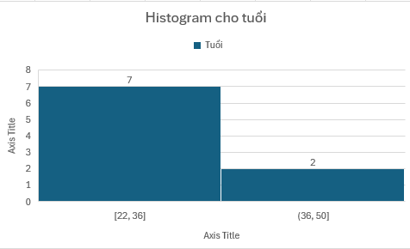
Nhận xét: Độ tuổi tập trung chủ yếu trong khoảng 22-36 tuổi, đặc biệt nhóm 22-29 tuổi có số lượng cao nhất. Phân phối tuổi có xu hướng lệch phải nhẹ, do có một số giá trị tuổi lớn như 40 và 50.
Boxplot (Lương)
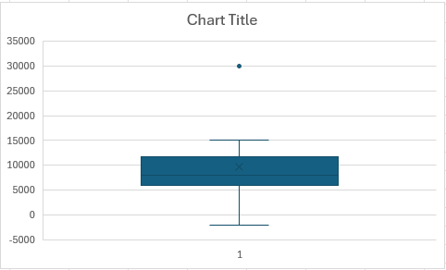
Xác định outline và dữ liệu bất thường
Median (lương) = 8000
Q1 (nửa dưới ) = (5000+7000)/2=6000
Q2 (nửa trên) = (8500+15000)/2= 11750
IQR = Q3-Q1 = 11750 – 6000 = 5750
Ngưỡng outlier:
Ngưỡng dưới : lower = Q1 – 1.5*IQR = 6000 – 1.5 *(5750) = -2625
Ngưỡng trên : upper = Q3 + 1.5*IQR = 11750+1.5 *(5750) = 20375
Do đó ngưỡng nằm ngoài sẽ là outlier theo nguyên tắc IQR : 30000
Nhận xét : Phân phối lương có xu hướng lệch phải do có giá trị 15.000 và đặc biệt là 30.000.
Câu hỏi 4 (Relationship Analysis). Phân tích quan hệ:
Câu hỏi 5 (EDA - Missing Data). Xác định giá trị thiếu:
Xác định giá trị bị thiếu :
- Thuộc tính tuổi : thiếu tại id =6
- Thuộc tính lương thiếu tại id =2
- Thuộc tính điểm thiếu tại id=8
Tính số lượng và tỷ lệ missing cho từng thuộc tính:
Tỷ lệ missing của tuổi là : 10%
Tỷ lệ missing của lương là : 10%
Tỷ lệ missing của điểm là : 10%
Tỷ lệ missing của giới tính là : 0%
Tỷ lệ missing của mua hàng là : 0%
Nhận xét mức độ ảnh hưởng của missing data:
- Dataset có 3 giá trị thiếu, tập trung ở ba thuộc tính Tuổi, Lương và Điểm. Mỗi thuộc tính có tỷ lệ thiếu là 10%. Mức độ missing data chưa quá lớn, tuy nhiên dataset chỉ có 10 mẫu, vì vậy mỗi giá trị thiếu tương ứng với một mẫu khá đáng kể. Nếu loại bỏ toàn bộ các dòng có giá trị thiếu thì sẽ làm mất 3 mẫu dữ liệu và giảm kích thước dataset.
Đề xuất phương pháp xử lý phù hợp :
- Có thể thay thế các giá trị thiếu bằng mean hoặc trung vị.
- Mean (giá trị trung bình): phù hợp khi dữ liệu không có nhiều outlier và phân phối tương đối cân bằng.
- Median (trung vị): phù hợp hơn khi dữ liệu có độ lệch hoặc có outlier.
Câu hỏi 6 (Missing Data - Processing). Với các thuộc tính có giá trị thiếu:
- Tổng cộng có 3 giá trị missing
- Áp dụng phương pháp Mean:
- Thuộc tính tuổi : mean là 32.11 (đã tính ở câu trên)
- Thuộc tính lương : mean là 9722.22
- Thuộc tính điểm : mean là 7.76
- Áp dụng phương pháp Median:
- Thuộc tính tuổi : 30
- Thuộc tính lương : 8000
- Thuộc tính điểm : 7.8
- So sánh hai phương pháp :
- Tuổi: Mean = 32.11 và Median = 30. Có sự chênh lệch do tuổi 40 và 50 kéo Mean lên. Vì vậy nên chọn median.
- Lương: Mean = 9722.22 và Median = 8000. Sự khác biệt khá lớn do dữ liệu có 30000 và -2000.
- Điểm: Mean = 7.76 và Median = 7.8 gần nhau, cho thấy hai phương pháp cho kết quả tương đối giống nhau.
Câu hỏi 7 (Data Quality). Xác định các giá trị không hợp lý trong dữ liệu (ví dụ: giá trị âm, sai miền giá trị) và đề xuất cách xử lý.
Trong dataset có một giá trị đáng chú ý:
ID = 5, Lương = -2000
Lương có giá trị âm là không hợp lý về mặt thực tế đối với dữ liệu tiền lương thông thường.
Đề xuất xử lý : thay thế bằng dữ liệu median .
Câu hỏi 8 (Outlier Detection). Phát hiện các outlier trong dữ liệu bằng phương pháp IQR hoặc Z-score cho cột lương và nêu rõ các giá trị đó.
Xác định outline và dữ liệu bất thường
Median (lương) = 8000
Q1 (nửa dưới ) = (5000+7000)/2=6000
Q2 (nửa trên) = (8500+15000)/2= 11750
IQR = Q3-Q1 = 11750 – 6000 = 5750
Ngưỡng outlier:
Ngưỡng dưới : lower = Q1 – 1.5*IQR = 6000 – 1.5 *(5750) = -2625
Ngưỡng trên : upper = Q3 + 1.5*IQR = 11750+1.5 *(5750) = 20375
Do đó ngưỡng nằm ngoài sẽ là outlier theo nguyên tắc IQR : 30000
Nhận xét : Phân phối lương có xu hướng lệch phải do có giá trị 15.000 và đặc biệt là 30.000.
Câu hỏi 9 (Normalization). Chuẩn hóa thuộc tính Lương bằng phương pháp Z-score và nhận xét sự thay đổi của dữ liệu.
u = $\frac{8000+5000+15000-2000+7000+8500+30000+8200+7800}{9}$ = 10555.56
Câu hỏi 10 (Encoding). Thực hiện mã hóa: Giới tính bằng one-hot encoding, Mua hàng bằng binary encoding (Yes/No → 1/0). Viết kết quả dữ liệu sau khi mã hóa.
ID | Giới tính | Mua hàng
1 | Nam | Yes
2 | Nữ | No
3 | Nam | Yes
4 | Nữ | Yes
5 | Nam | No
6 | Nữ | Yes
7 | Nam | Yes
8 | Nữ | Yes
9 | Nam | No
10 | Nữ | Yes
Câu 11. Feature Selection
Các thuộc tính được lựa chọn:
- ID: Loại bỏ vì chỉ dùng để định danh, không có ý nghĩa đối với mô hình.
- Tuổi: Giữ lại vì có thể liên quan đến hành vi mua hàng.
- Lương: Giữ lại nhưng cần xử lý giá trị thiếu và giá trị bất thường.
- Điểm: Giữ lại vì có thể cung cấp thông tin cho mô hình.
- Giới tính: Giữ lại và mã hóa thành dạng số.
- Mua hàng: Là biến mục tiêu cần dự đoán.
Kết luận: Loại bỏ ID, giữ lại các thuộc tính còn lại sau khi xử lý dữ liệu.
Câu 12. Data Reduction
Đề xuất phương pháp loại bỏ thuộc tính không cần thiết.
Trong dataset này, thuộc tính ID được loại bỏ vì chỉ dùng để xác định từng mẫu dữ liệu và không có giá trị dự đoán.
Trước khi giảm chiều:
ID, Tuổi, Lương, Điểm, Giới tính, Mua hàng.
Sau khi giảm chiều:
Tuổi, Lương, Điểm, Giới tính, Mua hàng.
PCA chưa cần thiết vì dataset có ít thuộc tính. PCA phù hợp hơn khi dataset có nhiều thuộc tính và cần giảm số chiều dữ liệu.
Câu 2
Tập dữ liệu tuổi gồm $n=27$ mẫu đã được sắp xếp tăng dần: 13, 15, 16, 16, 19, 20, 20, 21, 22, 22, 25, 25, 25, 25, 30, 33, 33, 35, 35, 35, 35, 36, 40, 45, 46, 52, 70.
a) Tính giá trị trung bình, trung vị, mode
- Giá trị trung bình (Mean): Tổng các giá trị chia cho 27.
$$\overline{x}=\frac{809}{27}≈29.96$$
- Trung vị (Median): Là giá trị nằm ở vị trí chính giữa của dãy dữ liệu. Với $n=27$ (số lẻ), vị trí trung vị là $\left(27+1\right)/2=14$. Giá trị ở vị trí thứ 14 là 25.
- Mode: Là các giá trị xuất hiện nhiều nhất. Trong tập này, số 25 xuất hiện 4 lần và số 35 xuất hiện 4 lần. Vậy mode là 25 và 35 (tập dữ liệu đa mode).
b) Xác định tứ phân vị thứ nhất (Q1) và tứ phân vị thứ ba (Q3)
- Q1: Vị trí của Q1 là $\left(n+1\right)/4=28/4=7$. Giá trị ở vị trí thứ 7 là 20. Vậy $Q1=20$.
- Q3: Vị trí của Q3 là $3×\left(n+1\right)/4=3×7=21$. Giá trị ở vị trí thứ 21 là 35. Vậy $Q3=35$.
c) Vẽ biểu đồ hộp (boxplot) và nhận xét
- Thông số để vẽ biểu đồ hộp (5-number summary):
  - Min = 13, Q1 = 20, Median = 25, Q3 = 35, Max = 70.
  - Độ trải giữa (IQR) = Q3 - Q1 = 35 - 20 = 15.
  - Giới hạn dưới = Q1 - 1.5 * IQR = 20 - 22.5 = -2.5.
  - Giới hạn trên = Q3 + 1.5 * IQR = 35 + 22.5 = 57.5.
- Nhận xét về phân bố:
  - Dữ liệu có phân bố lệch phải (right-skewed) do phần râu trên của biểu đồ dài hơn râu dưới, và giá trị trung bình (29.96) lớn hơn trung vị (25).
  - Có một giá trị ngoại lai (outlier) là 70 vì nó vượt qua giới hạn trên (70 > 57.5).
d) Rời rạc hóa dữ liệu với k = 4
- Phương pháp 1: Chia khoảng có chiều rộng bằng nhau (Equal-width binning)
  - Độ rộng mỗi khoảng $W=\frac{Max-Min}{k}=\frac{70-13}{4}=14.25$
  - Khoảng 1 $[13;27.25)$: {13, 15, 16, 16, 19, 20, 20, 21, 22, 22, 25, 25, 25, 25} (14 phần tử)
  - Khoảng 2 $[27.25;41.5)$: {30, 33, 33, 35, 35, 35, 35, 36, 40} (9 phần tử)
  - Khoảng 3 $[41.5;55.75)$: {45, 46, 52} (3 phần tử)
  - Khoảng 4 $\left[55.75;70\right]$: {70} (1 phần tử)
- Phương pháp 2: Chia theo tần số bằng nhau (Equal-frequency binning)
  - Mỗi khoảng sẽ chứa xấp xỉ $27/4≈6.75$ phần tử. Ta có thể chia thành các nhóm có số lượng 7, 7, 7 và 6.
  - Khoảng 1 (7 phần tử): {13, 15, 16, 16, 19, 20, 20}
  - Khoảng 2 (7 phần tử): {21, 22, 22, 25, 25, 25, 25}
  - Khoảng 3 (7 phần tử): {30, 33, 33, 35, 35, 35, 35}
  - Khoảng 4 (6 phần tử): {36, 40, 45, 46, 52, 70}
Câu 3. Dựa trên các giá trị trong bảng dưới đây, hãy cho biết các giá trị này được đo lường theo thang đo nào tương ứng trong các thang đo sau: (1) thang đo định danh, (2) thang đo thứ bậc, (3) thang đo khoảng, và (4) thang đo tỷ lệ? Sau đó, trong các đại lượng W1, W2, W3, W4, W5, W6, hãy xác định đại lượng nào biểu diễn cùng một thang đo với V(.)?
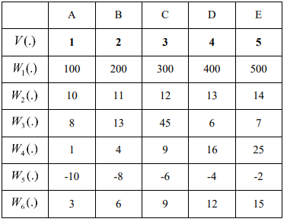
1. Xác định thang đo cho các đại lượng $W_{i}$:
Tập giá trị gốc là $V\left(.\right)=\left\{1,2,3,4,5\right\}$. Bằng cách phân tích mối quan hệ toán học (phép biến đổi) giữa từng đại lượng $W_{i}$ với tập $V\left(.\right)$, ta có thể xác định thang đo tương ứng:
- $W_{1}\left(.\right)=\left\{100,200,300,400,500\right\}$:
  - Mối quan hệ: $W_{1}=100×V$.
  - Giải thích: Đây là phép biến đổi nhân với một hằng số dương (dạng $y=ax$). Phép biến đổi này giữ nguyên được cả khoảng cách tương đối và điểm 0 tuyệt đối (ví dụ $400/200=4/2=2$).
  - Kết luận: (4) Thang đo tỷ lệ (Ratio scale).
- $W_{2}\left(.\right)=\left\{10,11,12,13,14\right\}$:
  - Mối quan hệ: $W_{2}=V+9$.
  - Giải thích: Đây là phép biến đổi cộng thêm một hằng số (dạng $y=x+b$). Phép toán này dịch chuyển điểm 0 gốc nhưng vẫn bảo toàn khoảng cách giữa các bậc (đều cách nhau 1 đơn vị).
  - Kết luận: (3) Thang đo khoảng (Interval scale).
- $W_{3}\left(.\right)=\left\{8,13,45,6,7\right\}$:
  - Mối quan hệ: Là một phép gán ngẫu nhiên (hoán vị) không theo quy luật tuyến tính hay đơn điệu nào.
  - Giải thích: Phép biến đổi này làm mất hoàn toàn thứ tự gốc và khoảng cách gốc, nó chỉ có tác dụng phân biệt các đối tượng A, B, C, D, E với nhau dưới các con số mới (đóng vai trò như "nhãn" hay mã số).
  - Kết luận: (1) Thang đo định danh (Nominal scale).
- $W_{4}\left(.\right)=\left\{1,4,9,16,25\right\}$:
  - Mối quan hệ: $W_{4}=V^{2}$.
  - Giải thích: Đây là một phép biến đổi tăng nghiêm ngặt (đơn điệu). Nó vẫn bảo toàn được đúng thứ tự của $V\left(.\right)$ (từ bé đến lớn) nhưng đã làm méo mó đi khoảng cách giữa các giá trị (ví dụ: khoảng cách giữa bậc 1 và 2 là 3, nhưng giữa bậc 4 và 5 lại là 9).
  - Kết luận: (2) Thang đo thứ bậc (Ordinal scale).
- $W_{5}\left(.\right)=\left\{-10,-8,-6,-4,-2\right\}$:
  - Mối quan hệ: $W_{5}=2×V-12$.
  - Giải thích: Đây là phép biến đổi tuyến tính dương (dạng $y=ax+b$ với $a>0$). Mặc dù xuất hiện số âm (điểm 0 đã bị dịch chuyển), nhưng khoảng cách giữa các bậc kề nhau luôn được giữ cố định là 2 đơn vị.
  - Kết luận: (3) Thang đo khoảng (Interval scale).
- $W_{6}\left(.\right)=\left\{3,6,9,12,15\right\}$:
  - Mối quan hệ: $W_{6}=3×V$.
  - Giải thích: Tương tự như $W_{1}$, đây là phép nhân với hằng số (tỷ lệ thuận), bảo toàn điểm 0 gốc và tỷ số giữa các giá trị.
  - Kết luận: (4) Thang đo tỷ lệ (Ratio scale).
2. Xác định đại lượng biểu diễn cùng một thang đo với $V\left(.\right)$:
Bản thân $V\left(.\right)=\left\{1,2,3,4,5\right\}$ là một chuỗi số liệu đếm/đo lường cơ bản mang đầy đủ tính chất của thang đo cao nhất (có thứ tự, có khoảng cách đều đặn 1 đơn vị, và có thể xét tỷ lệ).
Theo lý thuyết đo lường, hai biến được coi là biểu diễn "cùng một thang đo" (cùng phản ánh một bản chất đo lường, chỉ khác nhau về đơn vị đo - ví dụ: đổi từ mét sang centimet) khi và chỉ khi chúng được liên hệ với nhau bằng phép biến đổi tỷ lệ dạng $y=a×x$ (với $a>0$).
Dựa vào phân tích ở trên, ta thấy:
- $W_{1}=100×V$
- $W_{6}=3×V$
Kết luận: Các đại lượng $W_{1}$ và $W_{6}$ biểu diễn cùng một thang đo (thang đo tỷ lệ) với $V\left(.\right)$.

